**TUGAS 2**

**TUTORIAL**

**BRANCHING DAN MERGING FILE PADA GIT**

Disusun untuk memenuhi salah satu tugas mata kuliah Praktukim Rekayasa Perangkat Lunak Lanjut

Dosen : Rian Adrian, ST., MT.



Oleh:

Siti khodijah (1147050157)

Siti Latifah jahro (1147050158)

**JURUSAN TEKNIK INFORMATIKA**

**FAKULTAS SAINS DAN TEKNOLOGI**

**UNIVERSITAS ISLAM NEGERI**

**SUNAN GUNUNG DJATI**

**BANDUNG**

**2016**

1. Buat new repository baru

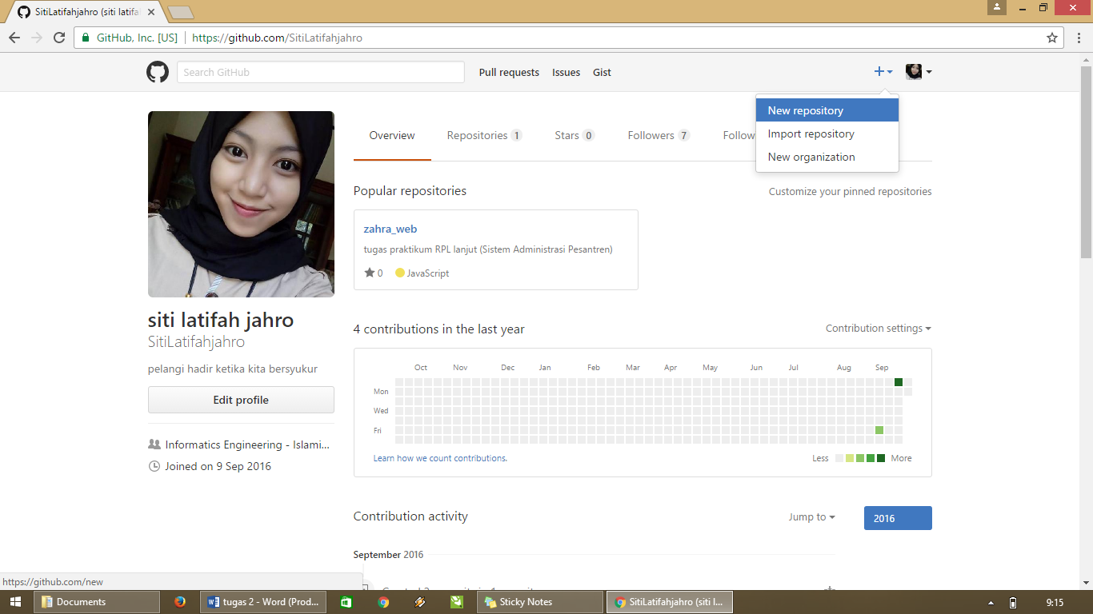

1. Diberi nama tugasrpl2 atau apa saja gmn kebutuhan lalu create jgn lupa I**nitialize this repository with a README di ceklis**

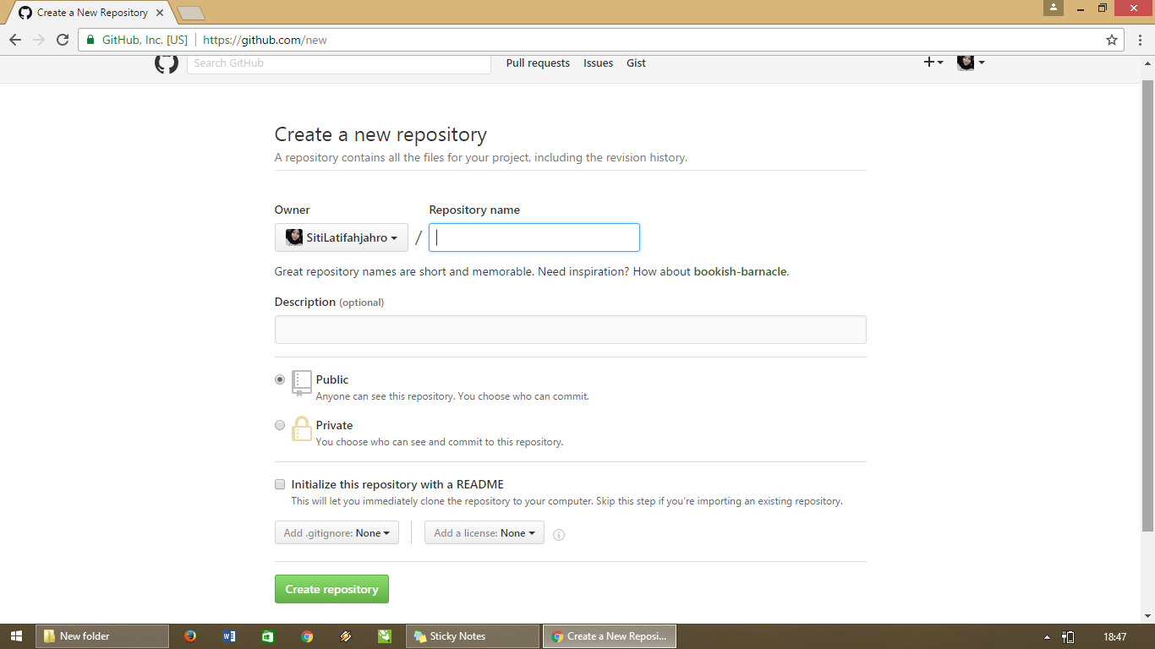

1. Repositiry nya sudah ada

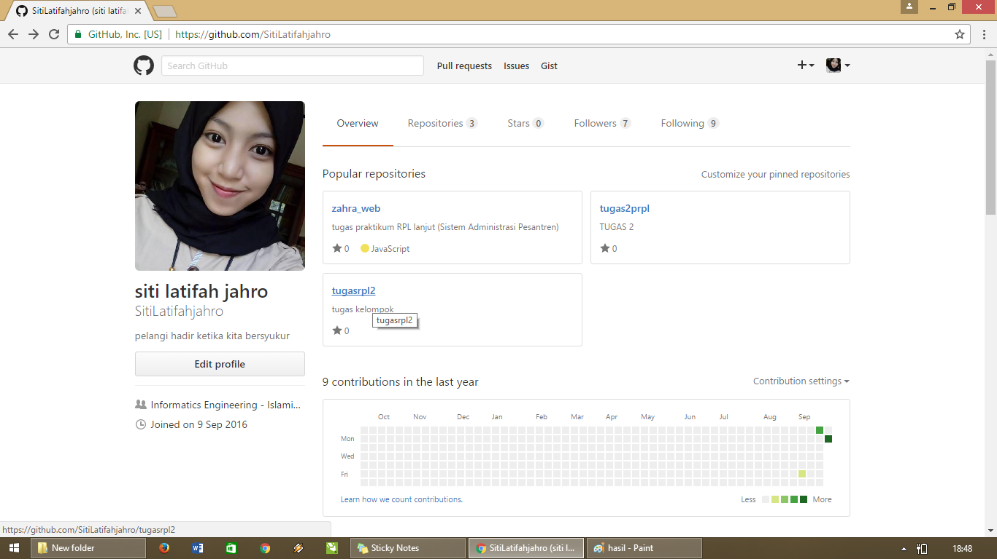

1. Masuk ke git bass dari folder baru yg berisi program kamu lalu ikuti langkah nya seperti gambar berikut :

Catatan : jika belum ada tulisan master maka harus git config –global user.name dan user.email seperti yg pernah dilakukan pada tugas 1

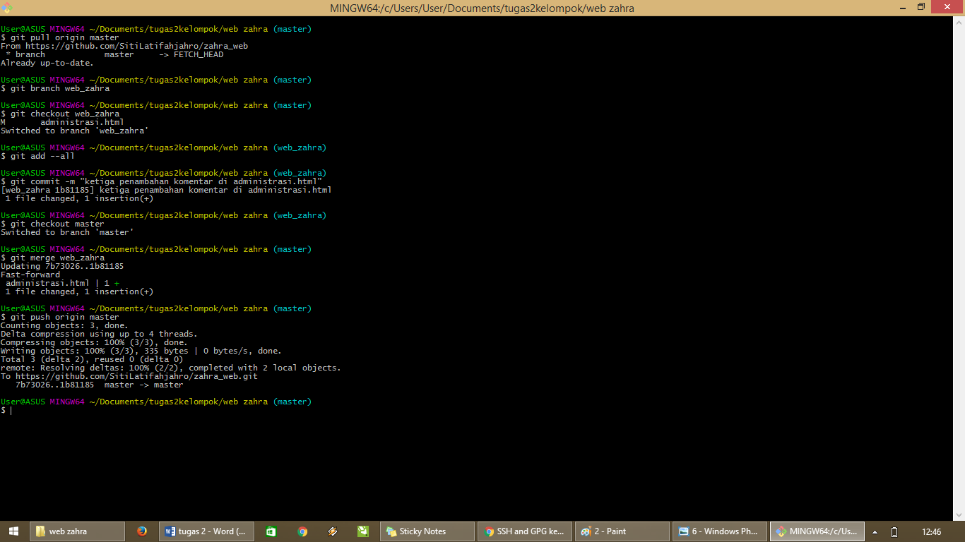

1. Kemudian di lanjutkan dengan menggunakan PC yang lain

Masuk ke dalam folder yang ingin di gitbash

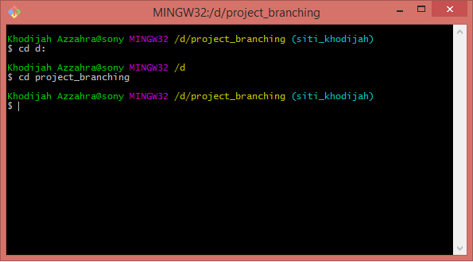

1. Setelah itu masuk dan config kembali

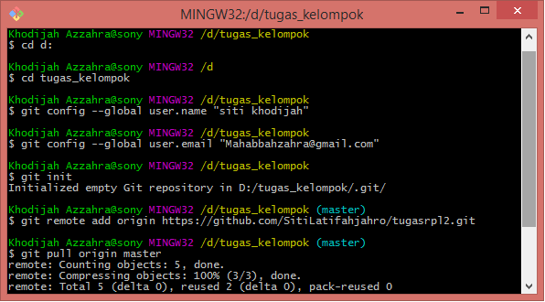

1. Next

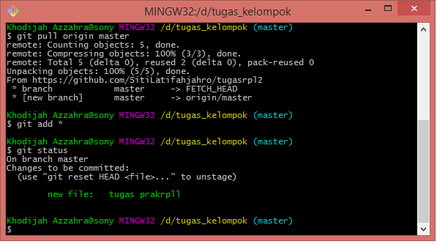

1. Kemudian lakukan pull, add

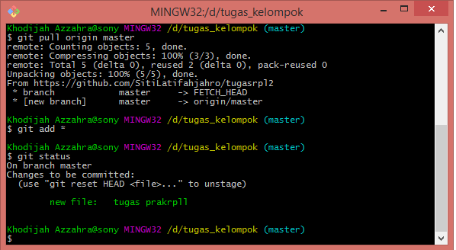

1. Kemudian lakukan push dan merge pada git base

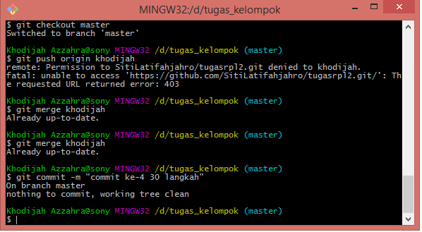

1. Setelah itu akan mengeluarkan hasil seperti ini

